Havasival csúnya tréfát űzött a technika ördöge

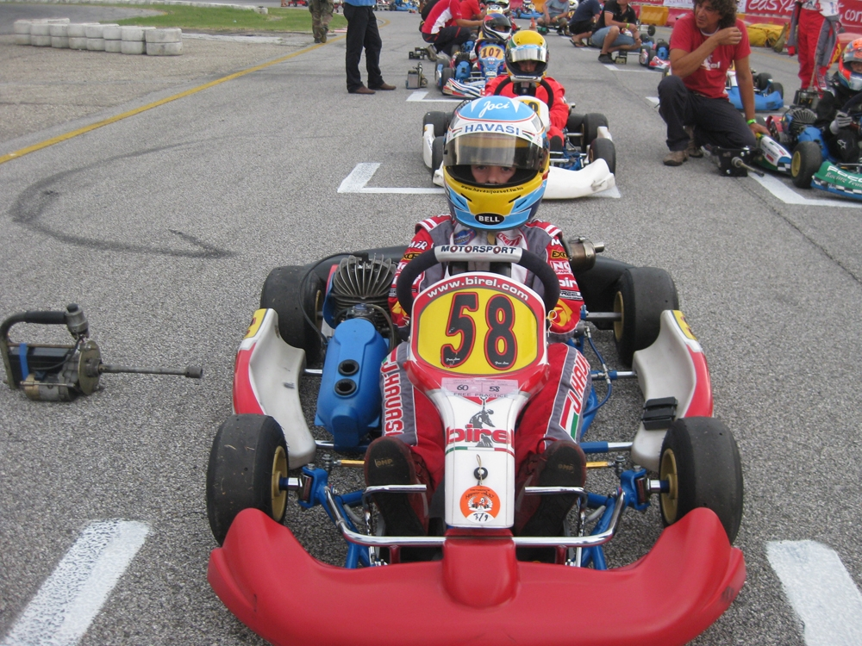
Havasi Joci még csak kilencéves, de máris maximalista. A magyar gokartos tehetség azt mondja, ha nem nyer, akkor veszít – még akkor is, ha ez az Easykart 60 világsorozat összetett második helyét jelenti a számára, még akkor is, ha van minimum 108 versenyző (110-en vannak a mezőnyben), aki így is szívesen cserélne vele.

Az Easykart mezőny a hét végén Cerviába látogatott, a világsorozat utolsó futamára, amely előtt a Felix Promotion által képviselt Havasi 23 pontos előnnyel vezetett a pontversenyben – nem csoda tehát, hogy nagy reményeket fűzött a hétvégéhez. A végső sikerhez ugyanis még csak nyernie sem kellett volna, elég lett volna két hellyel legfőbb riválisa, az olasz Matteo Giardino mögött végeznie.
Persze, ő azért nyerni akart.

Ám ember tervez... – a technika ördöge pedig végez. Mint esetében is.
Havasi már az időmérő edzésen érezte: nem úgy megy a motor, ahogyan kellene. Nem volt rossz, de a hosszú egyenes végén elerőtlenedett, s hiányzott kilenc századmásodperc az első helyhez – a magyar fiúnak meg kellett elégednie a harmadik pozícióval.

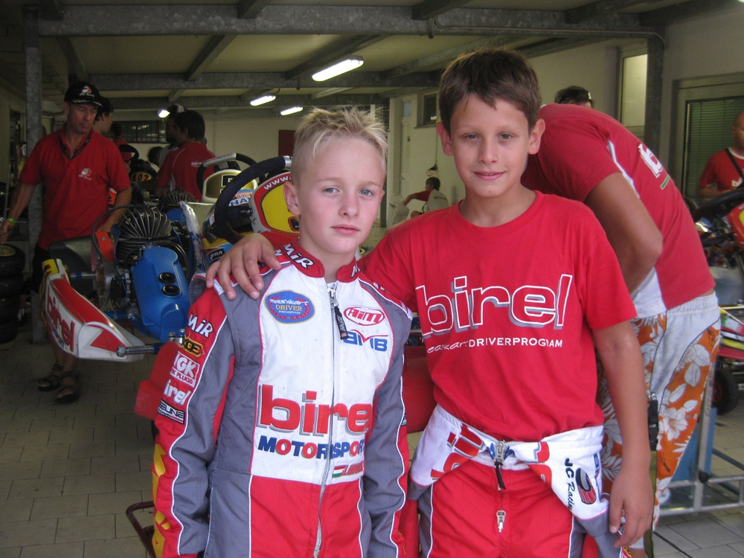

Az első elődöntőben tartotta a harmadik helyet – de akkor már jól látható volt, hogy a technikás részeken, a kanyarokban összegyűjtött előny az egyenes végén rendre elvész, ott könnyedén meg tudják előzni a riválisok, ami a motorerő (pontosabban annak hiánya) számlájára írható.
Következett a döntő, amely már tényleg keservesen alakult. Hiába tett meg mindent ezen a futamon (és az ezt megelőző 16 viadalon) Joci szerelője, Tóth Krisztián, a motor a fináléra végképp megadta magát – szinte minden egyes körben (persze, csak az egyenes végén) meg tudta előzni valaki a magyar tehetséget, aki tizenegyedikként ért célba és vigasztalhatatlan volt a leintés után.
Ez így is van rendjén valakinél, aki a győzelemre született.

Lesz még elég ideje hozzászokni, hogy a technikai sportokban bizony benne van a rizikó: nem mindig az emberen múlik a győzelem, vagy a vereség.
Havasinak azonban nincs sok ideje szomorkodni, hiszen néhány hét múlva részt vesz a leghíresebb német meghívásos versenyen, a Gold Pokalon, utána pedig az Easykart 60 világbajnoki döntőn, amelyen ugyanazzal a 109 vetélytársával csap össze, akivel az idény során is – a tét pedig a világbajnoki cím lesz...



